Maandblaadje aspi’s september
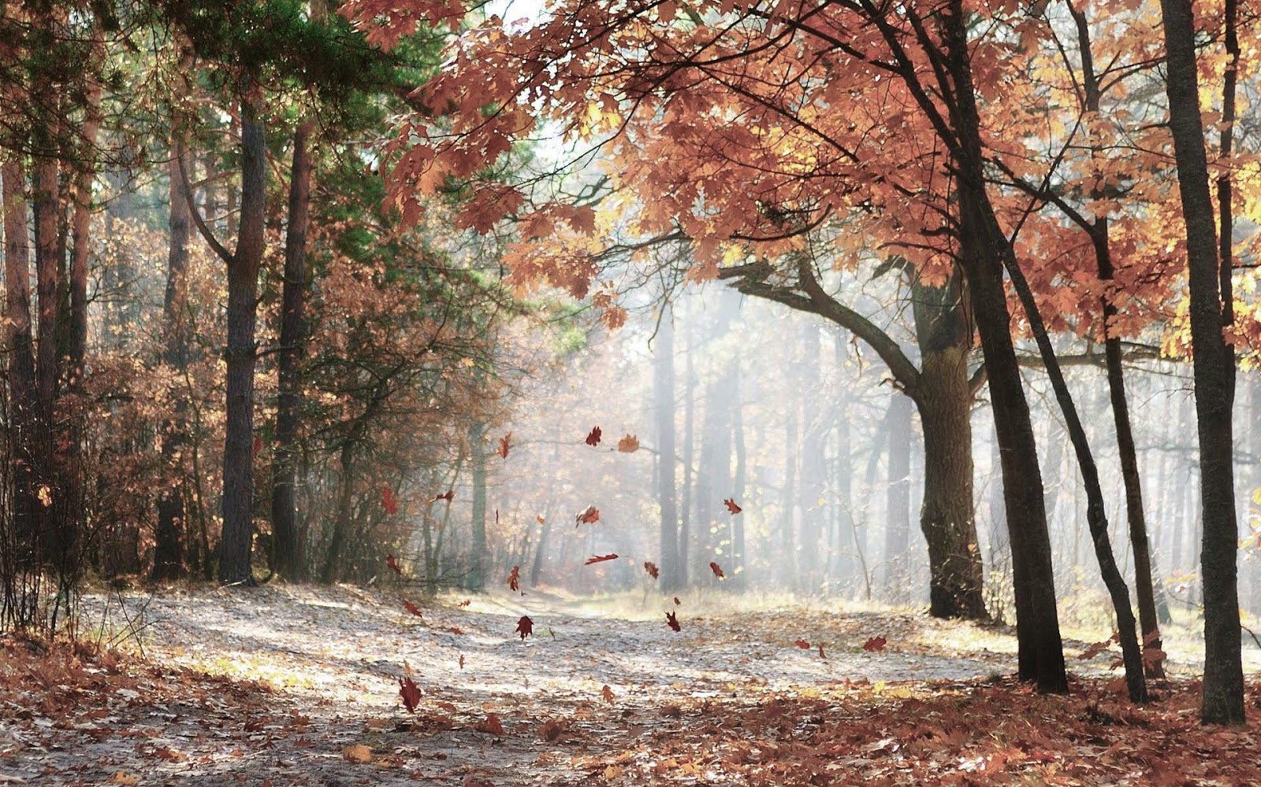

10/09/2017
Een goeiedag aspis, vandaag is het een beetje treurige dag want het zou wel eens kunnen dat er weer een aanslag plaats vind vandaag. Enja we hopen eigenlijk dat jullie daar iets kunnen aan doen. (Maar het is nog een verrasing welke kant dat jullie moeten helpen ) Breng wel je verstand mee want je gaat et nodig hebben en een fiets zou ook wel handig zijn. En tga ook leuk worden

17/09/2017
Dag lieve Aspi’s, voor vandaag mag je je stevige schoentjes aan doen want we gaan op tocht vandaag, maar niet zomaar 1 het is de enige echte rechtdoortocht. Dit is een tocht waar je niet moet denken aan of je de afslag gemist hebt maar gewoon rechtdoor moet gaan #goanenbluvengoan.

24/09/2017
Elk land heeft wel zo zijn steroetype kantjes en vandaag gaan we daar een spelletje rond spelen e namelijk het nationaliteiten spel dus kom maar allemaal naar de chirooooooo.

Als je vragen hebt kan je altijd sturen naar je leiders.

